Dostawa mebli biurowych, mebli szkolnych, krzeseł, siedzisk i akcesoriów w ramach zadania inwestycyjnego „Budowa Poradni Psychologiczno-Pedagogicznej w Ostrowie Wlkp." – RPZ.272.20.2023

OPIS PRZEDMIOTU ZAMÓWIENIA – ZADANIE 1 – MEBLE BIUROWE

- Rys. nr 19* Zabudowa A2*
- Rys. nr 20* Zabudowa A4*
- Rys. nr 21* Zabudowa A5*
- Rys. nr 22* Zabudowa A6*
- Rys. nr 23* Zabudowa A7*
- Rys. nr 24* Zabudowa A8*
- Rys. nr 25* Zabudowa A9*
- Rys. nr 26* Zabudowa A10*
- Rys. nr 27* Zabudowa A11*
- Rys. nr 28* Zabudowa A13*
- Rys. nr 29* Zabudowa A14*
- Rys. nr 30* Zabudowa A15*
- Rys. nr 31* Zabudowa A16*
- Rys. nr 32* Zabudowa A17*
- Rys. nr 33* Zabudowa A23, A24, A25, A26, A29, A30, A32
- Rys. nr 34* Biurka A19*, A20*
- Rys. nr 35* Biurko A21*, dostawka A22
- Rys. nr 36* Lada podawcza A27

A2 – A18 Zabudowa meblowa – szczegóły zgodnie z rys. nr 19-33
Boki, fronty, półki - płyta meblowa:
Specyfikacja:
- Producent: SWISS KRONO,
- Dekor płyty: Drewnopodobne,
- Grubość płyty: 18 mm,
- Kolekcja płyt: One World,
- Struktura płyty: OW - one wood.
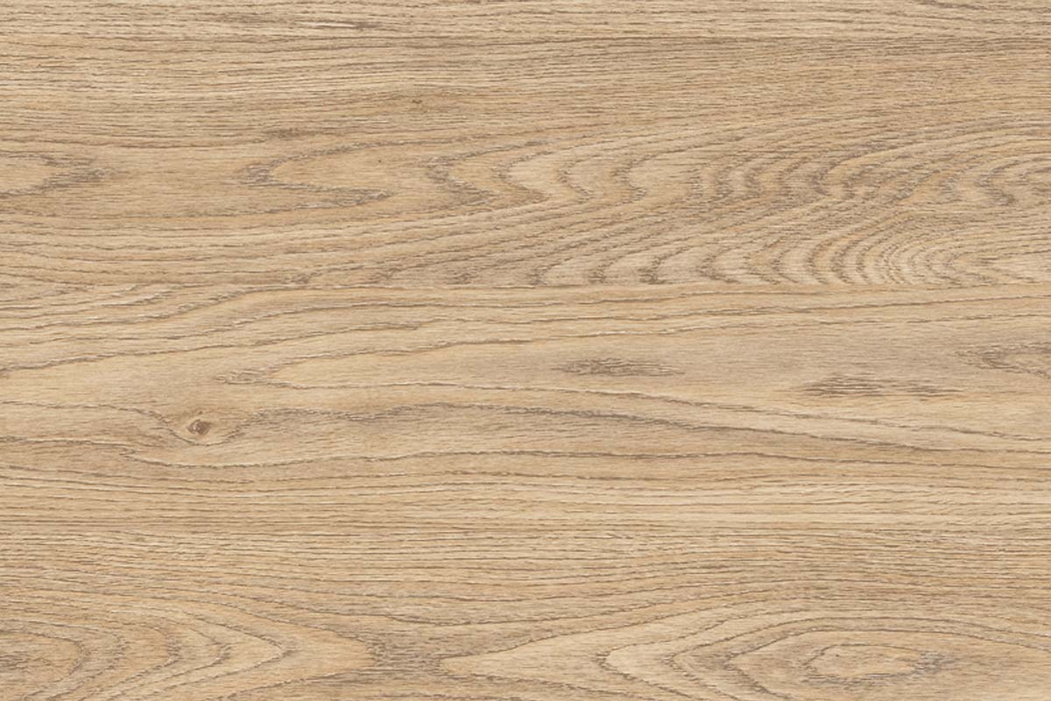
D3823 OW Dąb Nowy Jork
Struktura płyty:
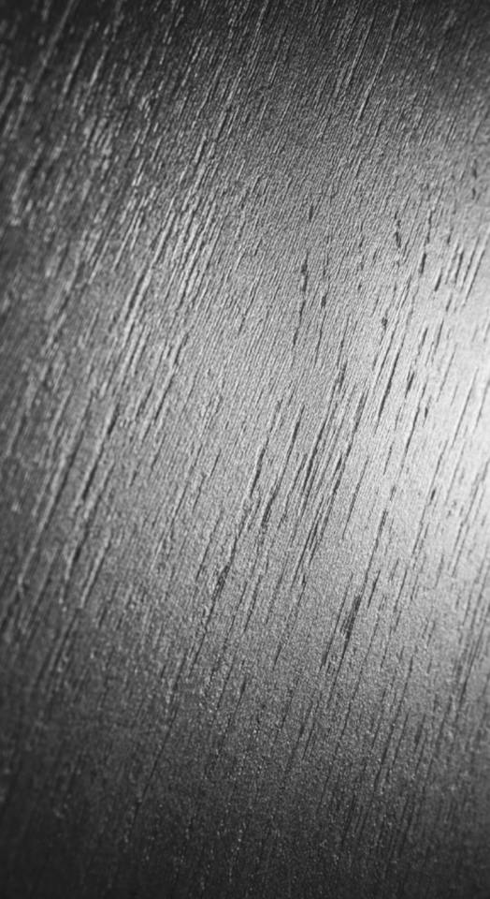
Uchwyty meblowe:
Specyfikacja:
- Uchwyt meblowy APRO firmy NOMET
- Kolor dominujący: Czarny
- Materiał: znalowy
- długość całkowita 394mm
- rozstaw otworów 352 mm
- kolor: czarny
- szerokość 12 mm
- wysokość 35 mm
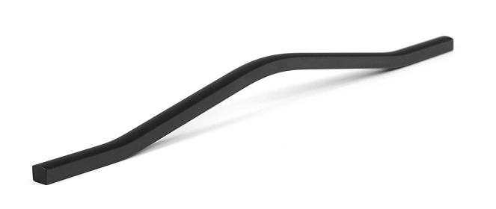
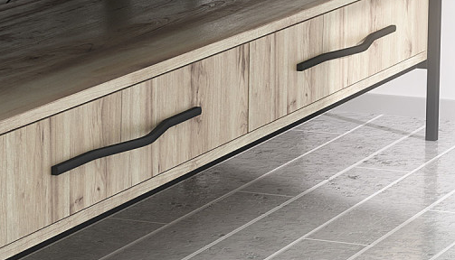
Wieszaki do szaf odzieżowych (A5, A6, A7, A8, A9, A10):
Specyfikacja:
- Wysuwany drążek do szafy,
- Kolor: czarny,
- Materiał: Metal,
- Typ mocowania: Montowane na suficie szafy,
- Długość: 35 cm
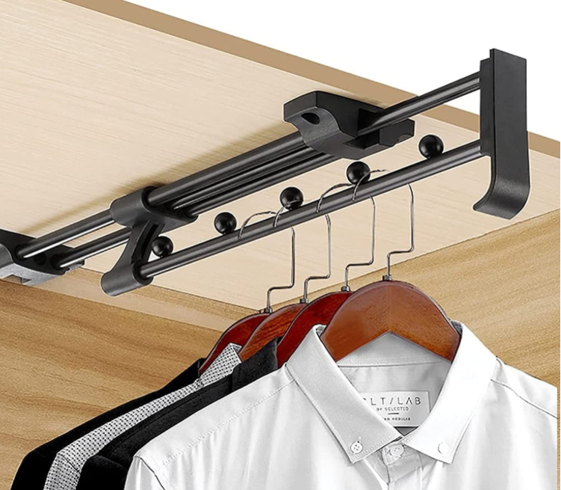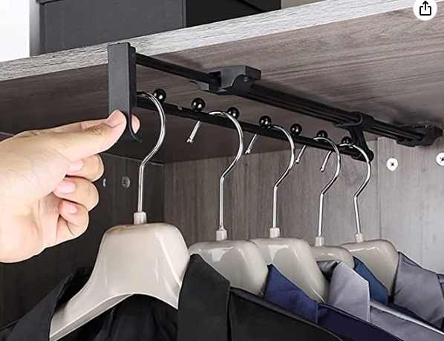
Wysuwane półki (A17): 6 półek wysuwanych na prowadnicy kulkowej.
Wszystkie zabudowy wyposażone w zamki (w komplecie 2 klucze):
- jeden zamek na dwa przesuwne skrzydła (A2, A4, A5, A6, A7, A8, A9, A10, A11, A12, A13, A14, A16),
- jeden zamek na dwa zamykane skrzydła (A15, A17),
- jeden zamek na rząd szuflad (A15),
Szafy wyposażone w prowadnice do drzwi przesuwnych (góra/dół) oraz wózki prowadzące (góra/dół) – komplet.
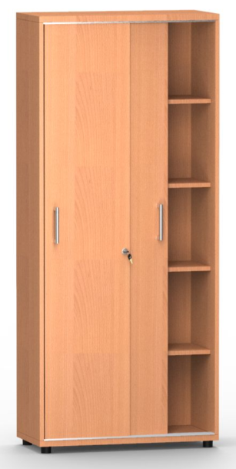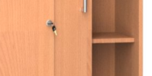

A19, A20, A21, A23, A24, A25, A26, A29, A30, A32 - Biurka, dostawki, stoliki – szczegóły zgodnie z odpowiednimi rysunkami
Boki, fronty, półki - płyta meblowa:
Specyfikacja:
- Producent: SWISS KRONO,
- Dekor płyty: Drewnopodobne,
- Grubość płyty: 18 mm,
- Kolekcja płyt: One World,
- Struktura płyty: OW - one wood.
D3823 OW Dąb Nowy Jork
Struktura płyty:
Uchwyty meblowe:
Specyfikacja:
- Uchwyt meblowy APRO firmy NOMET
- Kolor dominujący: Czarny
- Materiał: znalowy
- długość całkowita 394mm
- rozstaw otworów 352 mm
- kolor: czarny
- szerokość 12 mm
- wysokość 35 mm

Podstawa - nogi metalowe (A19, A20, A23, A24, A25, A26, A28, A32):
Specyfikacja:
- Kolor: Czarny,
- Stalowe, malowane proszkowo,
- Profil: 5x2 cm,
- Wymiary – zgodnie z rysunkami.
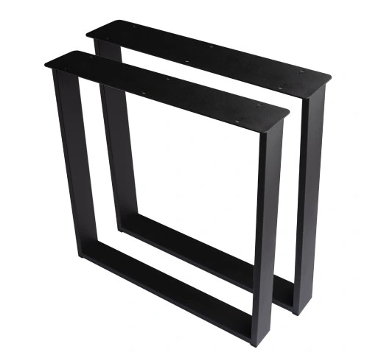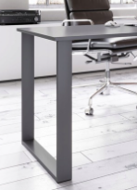
Podstawa - nogi metalowe (A30, A31):
- Kolor: Czarny,
- Stalowe, malowane proszkowo,
- Profil: 3x3 cm,
- Stopki regulowane,
- Wymiary – zgodnie z rysunkami.
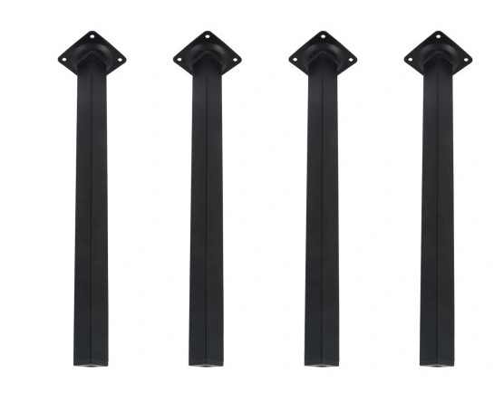
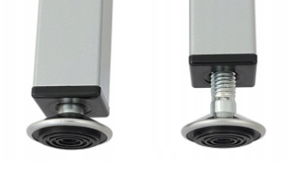

A29 - Półka – szczegóły zgodnie z rys. nr 33*
Płyta meblowa:
Specyfikacja:
- Producent: SWISS KRONO,
- Dekor płyty: Drewnopodobne,
- Grubość płyty: 18 mm,
- Kolekcja płyt: One World,
- Struktura płyty: OW - one wood.
D3823 OW Dąb Nowy Jork
Struktura płyty:
Mocowanie do ściany ukryte.

A27 – Lada podawcza – szczegóły zgodnie z rys. nr 36*
Płyta meblowa:
Specyfikacja:
- Producent: SWISS KRONO,
- Dekor płyty: Drewnopodobne,
- Grubość płyty: 18 mm,
- Kolekcja płyt: One World,
- Struktura płyty: OW - one wood.
D3823 OW Dąb Nowy Jork
U164 VL Antracyt (Odpowiedniki: RAL: 7012, NCS: S 7502-B, PANTONE: Cool Gray 11 C)
Struktura płyty:

